2022年1月 英会話サロン “English Café” 月会費：10,000円（月5回）12,000円 (取り放題） or 1回3,000円
Sun. | Mon. | Tue. |  | Wed. | Thurs | Fri. | Sat.
Happy New Year! Wishing you and your family a happy, healthy, and peaceful 2022！ |  |  |  |  |  |  | 1
2 | 3 | 4 No Class | 5  10:00 – 11:30 英会話(A) Stephen  11:30 – 13:00 英会話(B/C) Stephen |  | 6  10:00 – 11:30 英会話(B/C) Sam | 7  10:00 – 11:30 英会話(A) Sam  11:30 – 13:00 英会話(B/C) Sam | 8  16:00 – 17:30 Ian  Business English Café
9  12:30-14:00  英語でGospelを歌おう  14:00-17:00♪  Session@JETS | 10 | 11  10:00 – 11:30 英会話(B/C)  Stephen  19:30-21:00  お仕事帰りの英会話 Stephen | 12  10:00 – 11:30 英会話(A) Stephen  11:30 – 13:00 英会話(B/C) Stephen |  | 13  10:00 – 11:30 英会話(B/C) Sam | 14  10:00 – 11:30 英会話(A) Sam  11:30 – 13:00 英会話(B/C) Sam | 15  16:00 – 17:30 Ian  Business English Café
16 | 17 | 18  10:00 – 11:30 英会話(B/C)  Stephen  19:30-21:00  お仕事帰りの英会話 Stephen |  | 19  10:00 – 11:30 英会話(A) Stephen  11:30 – 13:00 英会話(B/C) Stephen | 20  10:00 – 11:30 英会話(B/C) Sam | 21  10:00 – 11:30 英会話(A) Sam  11:30 – 13:00 英会話(B/C) Sam | 22  16:00 – 17:30 Ian  Business English Café
23 | 24 | 25  10:00 – 11:30 英会話(B/C)  Stephen  19:30-21:00  お仕事帰りの英会話 Stephen |  | 26  10:00 – 11:30 英会話(A) Stephen  11:30 – 13:00 英会話(B/C) Stephen | 27  10:00 – 11:30 英会話(B/C) Sam | 28  10:00 – 11:30 英会話(B/C) Sam | 29  16:00 – 17:30 Ian  Business English Café
30  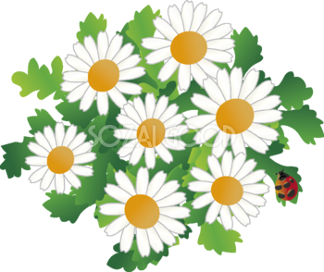 | 31 | Gospel/Session  1) Jan. 9, (Sun.)12:30-14:00 Gospel (w/Larry Ransome, 大久保和慧） 参加費： 2,000円(w/drinks)  14:00-17:00 Jazz Session w/糸原摩理(p), 近藤哲生(b), Larry Ransome(d) 参加費： 2,000円（w/drinks)  2) Jazz Class (w/Mari Itohara): 土曜日に開催しています。 詳細は、伊藤まで。  3) 英語作文・論文の添削指導を希望されます方は伊藤まで。

